**Федеральное государственное образовательное бюджетное учреждение  
высшего образования  
«Финансовый университет при Правительстве РФ»**

**КОЛЛЕДЖ ИНФОРМАТИКИ И ПРОГРАММИРОВАНИЯ**

**Отчет по домашнему заданию по УП.01.01 Учебная практика**

**Вариант №1**

**специальности 09.02.03 Программирование в компьютерных системах**

**Работа № 15**

Выполнил студент

группы 2ПКС-316

Адещенко Кирилл

Преподаватель:

Пестов А. И.

Москва 2018

***Задача 1.*** Дана переменная В и матрица А, состоящая из m строк и m столбцов. Элементы С образуют одномерный массив из m элементов. Требуется составить алгоритм и программу вычисления значений элементов одномерного массива $X_{1}$, $X_{2}$, ..., $X_{m}$ (когда вычисляется $X_{i}$, $P$ равно $X_{i-1}$, для первого элемента массива $P=1$). $S$– сумма элементов главной диагонали матрицы А, вычисляемая в алгоритме.

Формула для вычисления $X_{i}$:

$$X_{i}=\frac{C_{i}}{SP}-B\sum_{k=1}^{m}{\frac{C_{i}}{A_{k,i}+C_{k}}}$$

***Блок-схема.*** Перед написанием программы, создадим алгоритм ее работы. На рисунке 1 представлен алгоритм основной функции программы, где выполняется вычисление значений элементов одномерного массива.

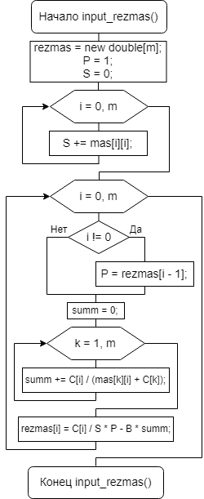

Рисунок 1 - Алгоритм основной функции программы

***Листинг.*** Код выполнения программы на языке Си будет выглядеть следующим образом:

#include "stdafx.h"

#include <conio.h>

#include <locale>

#include <iostream>

#include <string>

using namespace std;

double **mas;

double *rezmas;

double *C, P, S, B;

int m;

char fname[15];

char fval[15];

string menuinput[] = { "1.Ввод с клавиатуры", "2.Рандомные числа", "3.Ввод из файла", "Выход" };

string menuoutput[] = { "1.Вывод на экран", "2.Вывод в файл" };

int ncount = 2;

int mcount = 4;

//Функция выбора пункта меню

int enter_menu(string* items, int count, char *header)

{

int choise = 0;

while (true)

{

printf("%s\n", header);

for (int i = 0; i < count; ++i)

{

printf(" ");

if (choise == i) printf("\b\b\b > ");

printf("%s", items[i].c_str());

if (choise == i) printf(" < ");

printf("\n");

}

char ch = _getch();

if (ch == 80 && choise < count - 1) choise++;

else if (ch == 72 && choise > 0) choise--;

else if (ch == 13) return choise;

system("cls");

}

}

//Функция ввода значений

void in_row_col()

{

printf("\nВведите размер квадратной матрицы: ");

scanf_s("%d", &m);

mas = new double*[m];

C = new double[m];

printf("Введите значение переменной В: ");

scanf_s("%lf", &B);

printf("\n");

}

//Ввод элементов массива с клавиатуры

void input_mas()

{

in_row_col();

for (int i = 0; i < m; ++i)

{

mas[i] = new double[m];

printf("Введите элементы %d-й строки: ", i + 1);

for (int j = 0; j < m; j++)

scanf_s("%lf", &mas[i][j]);

}

printf("\nВведите значения элементов одномерного массива: ");

for (int i = 0; i < m; i++)

scanf_s("%lf", &C[i]);

printf("\n");

}

//Нахождение длины элемента массива

int max_len()

{

int max_len = 0;

for (int i = 0; i < m; i++)

{

for (int j = 0; j < m; j++)

{

string el = to_string(mas[i][j]);

if (max_len < el.length())

max_len = el.length();

}

}

return max_len;

}

//Заполнение элементов массива случайными числами

void rand_mas()

{

in_row_col();

for (int i = 0; i < m; i++)

{

mas[i] = new double[m];

for (int j = 0; j < m; j++)

mas[i][j] = (double)(rand() % 901) / 20 - 20;

}

for (int i = 0; i < m; i++)

C[i] = (double)(rand() % 901) / 20 - 20;

}

//Ввод массива из файла

void input_file()

{

in_row_col();

printf("Введите имя файла для записи значений двумерного массива: ");

scanf_s("%s", fname, 15);

FILE * file = fopen(fname, "r");

if (file == NULL) printf("Файл не найден!");

else

{

for (int i = 0; i < m; ++i)

{

mas[i] = new double[m];

for (int j = 0; j < m; j++)

fscanf_s(file, "%lf ", &mas[i][j]);

}

}

fclose(file);

printf("\nВведите имя файла для записи значений одномерного массива: ");

scanf_s("%s", fval, 15);

FILE * fvalue = fopen(fval, "r");

if (fvalue == NULL) printf("Файл не найден!");

else

{

for (int i = 0; i < m; i++)

fscanf_s(fvalue, "%lf ", &C[i]);

}

fclose(fvalue);

printf("\n");

}

//Функция выбора способа ввода массива

void sel_num(int select)

{

switch (select)

{

case 0: input_mas(); break;

case 1: rand_mas(); break;

case 2: input_file(); break;

default: exit(0);

}

}

//Основная логика программы

void input_rezmas()

{

rezmas = new double[m];

P = 1;

S = 0;

double summ;

for (int i = 0; i < m; i++)

S += mas[i][i];

for (int i = 0; i < m; i++)

{

if (i != 0) P = rezmas[i - 1];

summ = 0;

for (int k = 1; k < m; k++)

summ += C[i] / (mas[k][i] + C[k]);

rezmas[i] = C[i] / S * P - B * summ;

}

}

//Вывод результата на экран

void output_mas()

{

printf("\nИсходный двумерный массив:\n");

for (int i = 0; i < m; ++i)

{

printf("(");

for (int j = 0; j < m; j++)

printf("%*.2lf ", max_len(), mas[i][j]);

printf(")\n");

}

printf("\nСумма элементов главной диагонали равна %.2lf", S);

printf("\nОдномерный массив С: ");

for (int i = 0; i < m; i++)

printf("%.2lf; ", C[i]);

printf("\nРезультирующий одномерный массив: ");

for (int i = 0; i < m; i++)

printf("%.2lf; ", rezmas[i]);

printf("\n\n");

}

//Вывод результата в файл

void output_file()

{

printf("\nВведите имя файла: ");

scanf_s("%s", fname, 15);

FILE * file;

file = fopen(fname, "w");

fprintf(file, "\nИсходный двумерный массив:\n");

for (int i = 0; i < m; ++i)

{

fprintf(file, "(");

for (int j = 0; j < m; j++)

fprintf(file, "%*.2lf ", max_len(), mas[i][j]);

fprintf(file, ")\n");

}

fprintf(file, "\nСумма элементов главной диагонали равна %.2lf", S);

fprintf(file, "\nОдномерный массив С: ");

for (int i = 0; i < m; i++)

fprintf(file, "%.2lf; ", C[i]);

fprintf(file, "\nРезультирующий одномерный массив: ");

for (int i = 0; i < m; i++)

fprintf(file, "%.2lf; ", rezmas[i]);

fclose(file);

printf("\n");

}

//Функция выбора способа вывода массива

void select_output(int select)

{

if (select == 1) output_file();

else output_mas();

}

int main()

{

setlocale(LC_ALL, "rus");

int sel = enter_menu(menuinput, mcount, "Способы ввода массива:");

sel_num(sel);

input_rezmas();

int choise = enter_menu(menuoutput, ncount, "Способы вывода массива:");

select_output(choise);

system("pause");

return 0;

}

***Результаты работы программы.*** На рисунках 2, 3 и 4 представлен ввод данных из файла.

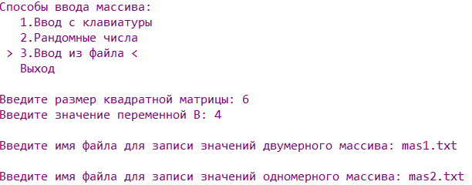

Рисунок 2 - Ввод данных

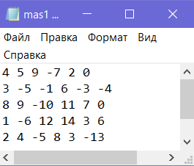

Рисунок 3 - Файл со значениями элементов двумерного массива

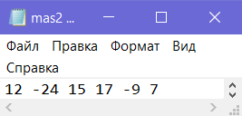

Рисунок 4 - Файл со значениями элементов одномерного массива

На рисунках 5 и 6 представлен вывод данных в файл.

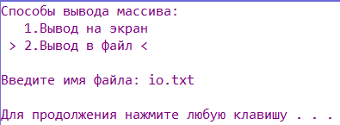

Рисунок 5 - Вывод данных

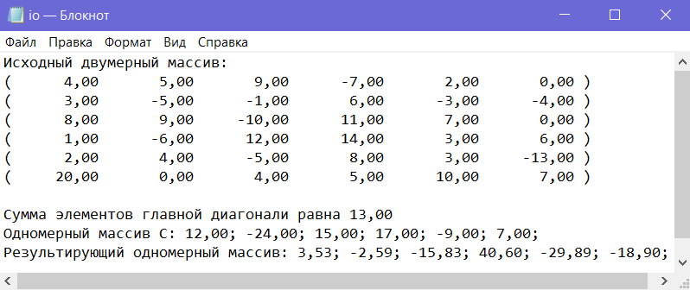

Рисунок 6 - Вывод результата программы в файл